Лекция № 15 Переработка полиметаллических руд на Казахстанских обогатительных фабриках

Лениногорскую обогатительную фабрику можно привести в качестве примера применения развитой коллективно-селективной схемы флотации с бесцианидным разделением медно-свинцового концентрата.
Сульфидные полиметаллические руды Риддер-Сокольного месторождения, которые перерабатываются в основном на Лениногорской фабрике № 3, являются типичными полиметаллическими рудами с преобладанием содержания цинка над свинцом и медью. Рудные минералы представлены галенитом, сфалеритом, пиритом и халькопиритом. В небольших количествах присутствуют церуссит, смитсонит, халькозин, блеклая руда. Содержание свинца в виде галенита составляет от 83 до 90 %, цинка в виде сфалерита – от 91 до 95 % и меди в виде халькопирита – от 78 до 83 %. Вторичными сульфидами представлено от 15 до 22 % меди.
Галенит – мелкозернистый с зернами размером 0,01 – 0,05 мм и таблитчатый с зернами размером от 1-3 до 6 мм. Находится он в основном в сростках со сфалеритом, реже с халькопиритом.
Халькопирит также мелкозернистый и плотный, причем мелкозернистый халькопирит с зернами размером 0,01-0,3 мм находится в тесном срастании со сфалеритом и галенитом. Плотный халькопирит является основным медным минералом в медноколчеданных и медно-пиритных разновидностях руд.
Сфалерит представлен тремя разновидностями – от темно-бурого до черного марматитом, желтовато-бурым сфалеритом и светлым прозрачным и полупрозрачным клейофаном. По структурным особенностям цинковая обманка является мелкозернистой, кристаллической, таблитчатой с хорошей спайностью.
Основным рудным минералом является пирит – зернистый и кристаллический с зернами размером от долей миллиметра до 10-15 мм. В центральной части рудного поля встречается колломорфный пирит.
Основным нерудным минералом является кварц —зернистый, прожилковый, плотный и кристаллический. Кроме кварца присутствуют полевые шпаты, роговики и кварциты, доломит, хлорит, серицит, биотит и мусковит.
Сульфидная руда имеет плотность 2850 кг/м³, коэффициент крепости – 16-18, влажность 5-6 %.
Дробление руды на фабрике осуществляется в три стадии до крупности 90 % класса -16 мм с предварительным грохочением в I и II стадиях и с контрольным грохочением в III стадии. Колосниковый грохот перед I стадией дробления имеет отверстия 150 мм. В I стадии установлена конусная дробилка № 36 для крупного дробления фирмы «Кеннеди», разгрузочная щель которой может изменяться от 100 до 150 мм. Перед II и III стадиями дробления установленные инерционные грохоты (1500X3000 мм). Для среднего дробления установлена дробилка 2100 мм, для мелкого – КМД-2200 с разгрузочным отверстием размером 6-8 мм.
В поступающей на фабрику руде присутствует значительное количество глины, поэтому в технологическую схему введена операция отмывки руды, которая осуществляется после II стадии дробления. Нижний продукт II стадии грохочения направляется на вибрационный грохот Гр-173 с двумя сетками. Верхняя сетка имеет отверстия 16 мм и нижняя – 8 мм. Класс +16 мм после отмывки направляется на III стадию дробления, а материал крупностью -8 мм в спиральный классификатор с диаметром спирали 1500 мм. Пески классификатора объединяются с классом -16 + 8 мм и направляются в бункер дробленой руды, а слив с содержанием 25-30 % твердого перекачивается в измельчительное отделение главного корпуса в обезвоживающий гидроциклон диаметром 350 мм. Пески гидроциклона направляются в классификаторы мельниц измельчения, а слив – на сгущение. Сгущенный продукт идет на коллективную флотацию. Расход воды на промывку составляет 0,23-0,25 м³/т.
Особенностью схемы двухстадиального измельчения сульфидной руды является применение отсадки в цикле измельчения для выделения богатого золотосодержащего продукта и концентрации на столе. Разгрузка мельниц I стадии измель чения крупностью 28-29 % класса -0,063 + 0 мм направляется па отсадочные машины МОД-1, которые имеют число пульсаций 350 в 1 мин, длину хода конических днищ 14 мм и расход подрешетной воды 12-14 м³/ч. Над постелью отсадочной машины (чугунная дробь крупностью 4-7 мм) установлены предохранительные решетки с отверстиями размером 10 мм для выделения крупного скрапа из слива мельницы. Слив классификатора II стадии измельчения крупностью около 70 % класса -0,074 мм направляется на концентрационный стол, концентрат которого является также золотосодержащим продуктом, хвосты – на коллективную флотацию, а промпродукт – на доизмельчение коллективного концентрата. На рис. 1 показана технологическая схема дробления и измельчения сульфидной руды на Лениногорской фабрике № 3.
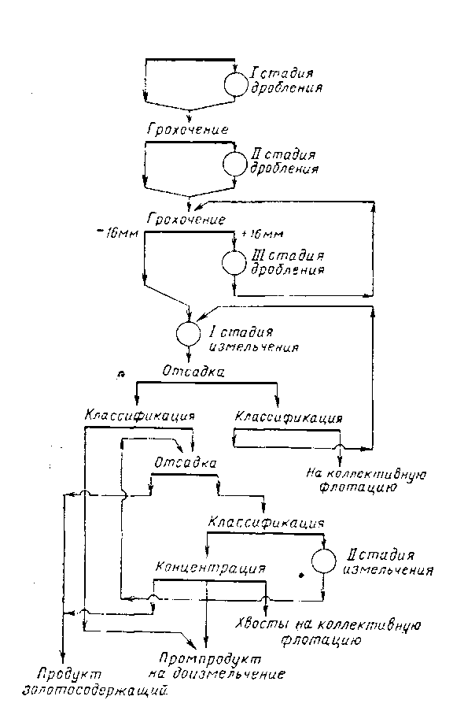  Рис. 1. Технологическая схема дробления и измельчения сульфидных руд на Лениногорской фабрике | Обогащение сульфидной руды после измельчения осуществляется по коллективно-селективной схеме (рис. 1) Основная коллективная флотация проводится при крупности питания 52-56 % класса -0,074 мм и рН 8,5—9,5. Сода подается в мельницы в количестве 300 г/т. Собиратель – бутиловый ксантогенат, общий расход которого в первую, вторую основную и контрольную флотации составляет 110-120 г/т. В качестве дополнительного собирателя используется трансформаторное масло (50 г/т). Пенообразователь - смесь эфиров полиэтиленгликолей с n = 2, 3, 4, 5, общий расход которого  составляет до 50 г/т. Время основной коллективной флотации составляет 7 мин, контрольной – 12 мин.
Коллективный концентрат, в который извлекается до 95 % всех сульфидных минералов, дважды перечищается (время I перечистки 17 мин, II – 14,5 мин). Хвосты цикла коллективной флотации являются отвальными.
Коллективный концентрат самотеком поступает на операцию десорбции, отмывки и доизмельчения. Десорбция осуществляется последовательно в двух чанах диаметром м в присутствии сернистого натрия (220 г/т) в течение 9 мин. Затем коллективный концентрат направляется для отмывки в спиральные классификаторы со спиралью диаметром 2,4 м, пески которых с содержанием 52-53 % твердого подвергаются дополнительной отмывке также в спиральном классификаторе. Пески последнего направляются на доизмельчение, а сливы всех классификаторов сгущаются в сгустителях диаметром 24 м. Сгущенный продукт периодически закачивается в контактный чан диаметром 3 м, куда подается активированный уголь (37 г/т).
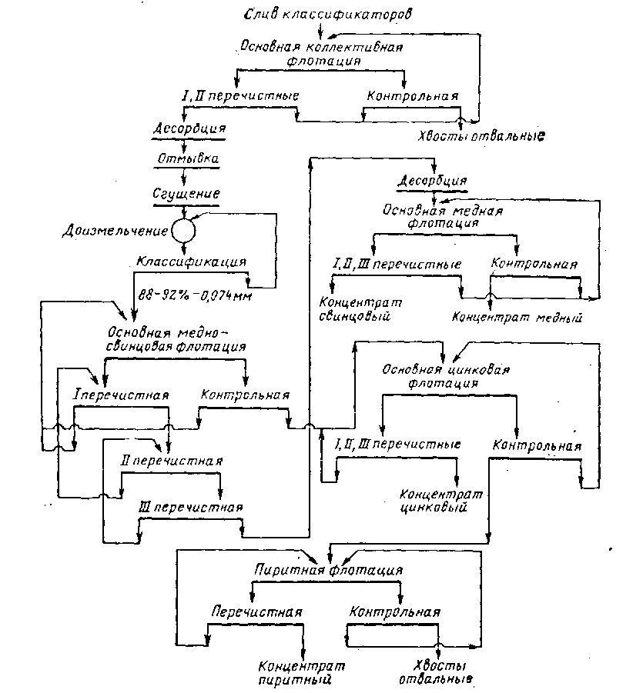

Рис. 2. Технологическая схема флотации сульфидной руды на Лениногорской фабрике
Доизмельчению кроме коллективного концентрата подвергаются хвосты I перечистки и концентрат контрольной флотации медно-свинцового цикла. Доизмельчение проводится в рудно-галечных мельницах диаметром 2,1 м, работающих в замкнутом цикле с двухспиральным классификатором (диаметр спирали 2,4 м). В качестве измельчающей среды применяется рудная галя крупностью -75 + 20 мм, выделяемая в дробильном отделении. Масса рудной гали, загружаемой в мельницу, составляет 8 т, расход – 5-6 т/сут. Слив классификатора крупностью 88-92 % класса -0,074 мм после подачи депрессоров цинковой обманки и пирита поступает на медно-свинцовую флотацию. Расход цианида в эту операцию составляет 17-25 г/т руды, цинкового купороса – 80-160 г/т (одна треть его подается в мельницу доизмельчения). Медно-свинцовая флотация проводится при рН 8,4-8,8 с подачей бутилового ксантогената в количестве 2,5-3 г/т и Т-66 7-10 г/т. Время основной флотации составляет 11 мин. С целью дополнительного раскрытия минеральных сростков промпродукты медно-свинцового цикла (хвосты I перечитки и концентрат контрольной флотации) направляются на классификацию цикла доизмельчения коллективного концентрата. Если в хвостах перечистки в виде сростков находится около 50 % свинцовых и цинковых минералов, то после доизмельчения количество сростков уменьшается в 2 раза. Слив гидроциклонов возвращается на основную медно-свинцовую флотацию. Хвосты медно-свинцовой флотации являются исходным питанием цинковой флотации,- а медно-свинцовый концентрат после III перечистки направляется на селективную флотацию. Потери галенита и халькопирита в хвостах медно-свинцовой флотации на 44 и 33% соответственно приходятся на сростки этих минералов со сфалеритом.
Перед основной цинковой флотацией пульпа при плотности 27 % твердого перемешивается с активатором цинковой обманки медным купоросом (35-40 г/т) в течение 1,2 мин. Основная цинковая флотация производится при рН 10-11,5 в присутствии бутилового ксантогената (4-6 г/т). Для повышения флотационной активности цинковой обманки пульпа подогревается до температуры 16-18° С острым паром. Время основной цинковой флотации составляет 23 мин. Контрольная флотация осуществляется при плотности пульпы 19 % твердого и рН 11. В нее подается около 2-4 г/т бутилового ксантогената. Потери меди в хвостах цинковой флотации представлены на 30 % сростками и на 48 % классом 5-0 мкм, потери свинца соответственно составляют 26 и 35 %, потери цинка 5 и 74 %. Из нерудных минералов в хвостах цинковой флотации содержатся глинозем (2,26 %), кремнезем (17 %), кальциевые минералы. Все нерудные минералы на 30 % присутствуют в виде сростков в основном с пиритом.
Концентрат основной цинковой флотации трижды перечищается и направляется на обезвоживание. Содержание твердого в перечистных операциях 42-45 %, время I перечистки 34 мин, II – 42 мин и III – 30 мин. Известь для депрессии пирита дозируется в I перечистку до рН 10-10,5.
Хвосты цинковой флотации направляются на пиритную флотацию, которая осуществляется при рН 10-10,5 с бутиловым ксантогенатом (10 г/т) и Т-66 (3-4 г/т). Время основной пиритной флотации 9 мин, контрольной 8 мин, I перечистки 10 мин, II перечистки 20 мин и перечистки промпродукта 10 мин. Хвосты контрольной пиритной флотации являются отвальными. Потери меди с ними составляют 1,7 %, свинца – 1,3 % и цинка – 1,8 %.
Медно-свинцовый концентрат перед разделением бесцианидным методом подвергается операции десорбции, которая проводится в контактном чане диаметром 1,5 м в течение 10 мин в присутствии сернистого натрия (30-40 г/т) и активированного угля (70-80 г/т руды). Плотность пульпы в этом чане поддерживается на уровне 40-45 % твердого. После перемешивания пульпа поступает в следующий контактный чан диаметром 3 м, куда подают серную кислоту для создания рН пульпы 5,6-6, пар для подогрева пульпы до 25-30° С и депрессоры галенита. На Лениногорской фабрике впервые в мире для депрессии свинцового блеска применен железный купорос в сочетании с сульфитом натрия. Исследованиями, проведенными в институте «Механобр» (СССР) [131, 132], показана высокая эффективность применения этих нетоксичных реагентов, а также их заменителей, например хлорного железа, тиосульфата натрия [133]. Внедрение бесцнанидной технологии позволило повысить извлечение меди в концентрат на 9-10 %, цинка на 1,5-2 %, значительно снизить потери золота, которое раньше растворялось в цианистых растворах, и уменьшить содержание цианида в сточных водах. Из коллективного концентрата, содержащего до 8 %, меди, до 40 % свинца и до 10 %) цинка, удается извлечь до 64 % меди в медный концентрат, содержащий до 26-28 % меди. Основная медная флотация по этой технологии производится в присутствии бутилового ксантогената (0,2 г/т) и при плотности пульпы 35 % твердого. В III перечистку медного концентрата подается 6 г/т сульфита натрия, а в контрольную медную флотацию – 0,6 г/т ксантогената и 0,2 г/т Т-66. Хвосты контрольной медной флотации, представляющие собой свинцовый концентрат, обычно содержат большое количество цинка, так как сульфит натрия является хорошим депрессором сфалерита. Поэтому полученный свинцовый концентрат подвергается обесцинкованию путем активации сфалерита медным купоросом (0,7 кг/т концентрата) и последующей цинковой флотации в присутствии бутилового ксантогената и бутилового аэрофлота. В перечистных операциях значение рН повышается известью до 11 – 12 для депрессии пирита.
Получаемый на фабрике свинцовый концентрат содержит 46 – 47 % свинца при извлечении его 77 – 83 %, цинковый концентрат, содержащий 55-56 % цинка при извлечении 76 – 81 %.
На фабрике применяются механические флотационные машины ФМР-63 и ФМР-25.
Сооружаемый корпус обогащения в тяжелой суспензии позволит значительно повысить производительность фабрики и улучшить технологические показатели обогащения.
На Зыряновской обогатительной фабрике в настоящее время перерабатываются полиметаллические руды Зыряновского и Греховского месторождений.
Сульфидная руда подземной добычи Зыряновского месторождения содержит цинк, свинец и медь при соотношении 1 : 1,57 : 0,23. Руды в основном вкрапленные, количество сплошных руд незначительное.
Сфалерит в рудах представлен зернами крупностью от 0,25 до 1 см, галенит – двумя разновидностями – крупно- и мелковкрапленной. В галените присутствуют серебро (0,5-0,73 %), висмут (0,01 %), сурьма (0,02-0,5 %), а также молибден и марганец. Халькопирит имеет различную вкрапленность, однако основное количество его представлено мелковкрапленной разновидностью вплоть до эмульсионной вкрапленности в сфалерите. В нем содержатся серебро, иногда олово, сурьма и мышьяк. Пирит имеет разнообразную вкрапленность от мелкой до крупновкрапленной и содержит примеси серебра, кобальта, никеля, реже золота и мышьяка. Присутствуют в рудах халькозин, ковеллин и борнит. Другие сульфидные минералы представлены тетраэдритом, пирротином, марказитом и арсенопиритом. Окисленные минералы свинца и цинка представлены церусситом, англезитом и смитсонитом. Содержание окисленных форм свинца и цинка в руде не превышает 10 % каждого, а меди не более 3 %.
В смешанных рудах Зыряновского месторождения содержание сульфидов не превышает 85 %, причем содержание меди в сульфидной форме составляет 68-85 %, свинца – 72-80 % и цинка – 65-87 %. В этих рудах присутствуют также вторичные сульфидные минералы меди.
Содержание окисленных форм свинца в смешанных рудах Греховского месторождения не менее 15 %, меди не менее 12 % и цинка не менее 12 %. Окисленные минералы меди представлены малахитом и азуритом.
Минералы пустой породы в рудах Зыряновского и Греховского месторождений представлены кварцем (50-70 %), серицитами, хлоритами и карбонатами (около 9 %).
Сульфидные и смешанные руды добываются и обогащаются раздельно по самостоятельным технологическим схемам.
Дробление и грохочение сульфидных руд осуществляются в две стадии с промывкой и грохочением (рис. 3). В I стадии грохочения установлен колосниковый грохот с отверстиями размером 160 мм. Отмывка руды проводится на грохоте ГСТ-51 с отверстиями размером 18 мм. Подрешетный продукт грохота, выход которого составляет около 20 %, направляется
на двухспиральный классификатор (диаметр спирали 1200 мм). Пески классификатора и дробленый продукт II стадии крупностью -50 + 0 мм поступают на склад дробленой руды. Слив классификатора, имеющий 10-25 % твердого и крупность 75-85 % класса -0,074 мм, вместе со сливом классификаторов цеха тяжелых суспензий направляется в гидроциклоны, пески которых являются исходным питанием шламовой флотации. Слив гидроциклонов направляется на сгущение.
Схема дробления и грохочения смешанных руд включает три стадии дробления и грохочения с отмывкой (рис. 4).
Все руды, поступающие на Зыряновскую фабрику, проходят предварительное обогащение в цехе тяжелой суспензии. Со склада дробления руда крупностью -50 + 0 мм поступает на грохочение с отмывкой, которое проводят на двух последовательно установленных грохотах ГСТ-51 и 253 ГР с отверстиями размером 8 мм. Выход продукта крупностью -8 мм составляет 35-45 %. На отмывку расходуется 0,65-0,8 м³/т общей воды, из которой 0,4-0,5 м³ составляет оборотная вода. Влажность получаемого надрешетного продукта крупностью -50 + 8 мм 8-9 %.

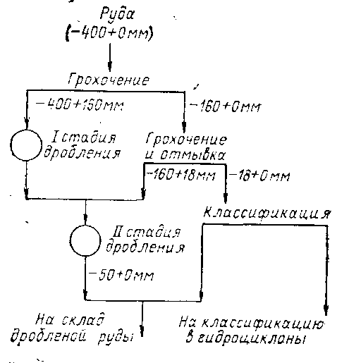  Рис. 3. Схема дробления и грохочения сульфидных руд на Зыряновской фабрике | Продукт крупностью -8 + 0 мм поступает на обезвоживание, которое осуществляют сначала в двух-спиральном классификаторе (диаметр спирали 1200 мм), а затем слив его классифицируют в гидроциклоне (500 мм). Слив гидроциклона направляют в 30-метровый сгуститель, а пески совместно со сгущенным продуктом сгустителя поступают на шламовую флотацию в главный корпус. Обез-воженный продукт -8 + 0 мм объе-диняется с тяжелой фракцией и нап-равляется в главный корпус (рис. 5).
Надрешетный продукт крупностью -50 + 8 мм поступает на обогащение в конусный сепаратор СК-6 с конусом диаметром 6000 мм, производительность которого по питанию составляет 300 т/ч. Применяемая тяжелая суспензия для сульфидных руд имеет плотность 2650-2600 кг/м³, для смешанных руд Зыряновского месторождения 2670-2680 кг/м³ и для смешанных руд Греховского месторождения 2730-2750 кг/м³. В качестве суспензоида применяется смесь гранулированного ферросилиция и магнетитового концентрата при соотношении 2 : 1. Расход ферросилиция составляет 150-175 г/т, а магнетита – 150-200 г/т.
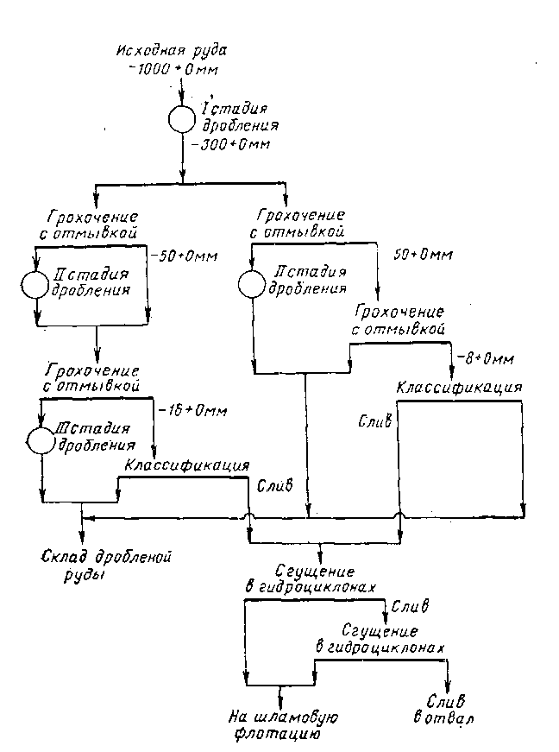  Рис 4. Схема дробления и грохочения смешанных руд на Зыряновскон фабрике | После разделения в сепараторе тяжелая и легкая фракции поступают на два последовательно расположенных грохота 259 ГР, разделенных перегородкой на две части и имеющих шпальтовые сита с отверстиями размером 1,5 мм. На грохотах происходит сначала дренирование суспензии, а затем ее отмывка. Дренированная суспензия поступает в воронку емкостью 120 м³ и возвращается в конусный сепаратор наружным аэролифтом. Отмытая суспензия аэролифтом подается на регенерацию, которая осуществляется в две стадии: сначала на барабанном сепараторе ЭБМ-3 с магнитным полем напряженностью 1400 Э, а затем на сепараторе ЭБМС-12 с магнитным полем напряженностью 11000 Э.
Магнитная фракция сепараторов проходит через размагничивающую катушку и поступает в воронку дренированной суспензии, откуда возвращается в процесс. Потери утяжелителя составляют 35-60 г/т.

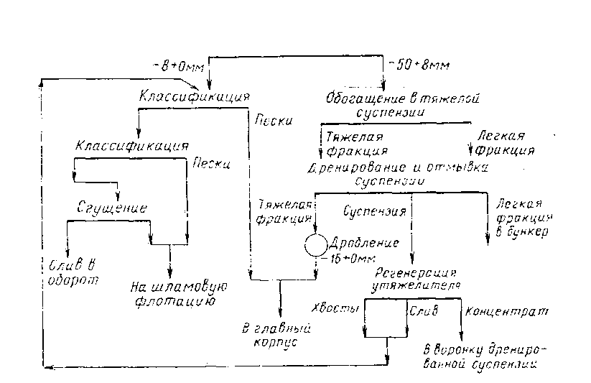

Рис. 5. Схема обогащения руд в тяжелой суспензии на Зыряновской фабрике.
Легкая фракция, выход которой составляет 34-37 %, содержит 0,03 % меди, 0,15 % свинца и 0,18 % цинка; после отмывки на грохоте она направляется в отвал, а также используется в качестве закладочного материала, на сооружение дорог и производство бетона.
Тяжелая фракция после додрабливания в конусной дробилке КМД-1750 до крупности -16 мм поступает в бункера главного корпуса совместно с продуктом -8 мм после отмывки в спиральном классификаторе.
Сульфидные руды Зыряновского месторождения обогащаются по схеме частично коллективно-селективной флотации (рис. 6). Стадия измельчения I осуществляется в мельницах МШР 3200X3100 мм, которые работают в замкнутом цикле с односпиральными классификаторами со спиралью диаметром 2400 мм. Слив классификатора крупностью 30-40 % класса -0,074 мм направляется на контрольную классификацию в гидроциклоны диаметром 500 мм, слив которых имеет крупность 45-65 % класса -0,074 мм и является питанием I основной медно-свинцовой флотации. В мельницы I стадии измельчения подают сернистый натрий (10-16 г/т) и соду (0-50 г/т), а перед свинцово-медной флотацией – цинковый купорос (400-400 г/т) и цианистый калий. Флотация проводится в присутствии бутилового ксантогената (3-7 г/т), циклогексанола (10-40 г/т) и сульфита натрия (0-20 г/т).
Хвосты I основной медно-свинцовой флотации направляются на классификацию в гидроциклоны диаметром 500 мм, слив которых содержит 35-40 % твердого и 75-80 % класса -0,074 мм. Пески гидроциклонов идут во II стадию измельчения в шаровые мельницы, куда подают для депрессии цинковой обманки цианистый калий (0-2,5 г/т) и цинковый купорос (50-100 г/т). Слив гидроциклонов поступает на II основную медно-свинцовую флотацию, которая проводится в присутствии бутилового ксантогената (2-6 г/т) и циклогексанола (20-35 г/т).
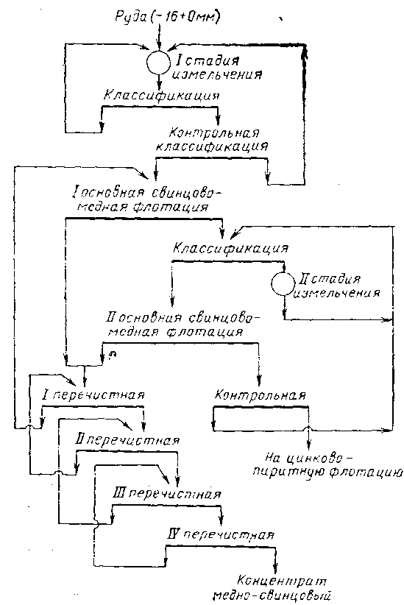  Рис. 6. Схема коллективной медно-свшщовой флотации на Зыряновской фабрике | Концентрат I основной флотации, содержащий 1,5 % меди, 3 % свинца и 9 % цинка, вместе с концентратом II основной флотации, содержащим 7 % меди, 13 % свинца и 27 % цинка, перечищается с подачей цинкового купороса и цианистого натрия (0-5 г/т) и обесцинковывается с подачей цинкового купороса (до 30 г/т). Готовый медно-свинцовый концентрат содержит 15-16 % меди, 36-36,5 % свинца и 6-7 % цинка. Хвосты контрольной медно-свинцовой флотации, содержащие 0,024 % меди, 0,24 % свинца и 4,8 % цинка, направляются на цинково-пиритную флотацию. Пенный продукт контрольной флотации идет во II стадию измельчения.
Разделение коллективного медно-свинцового концентрата производится цианистым методом с применением цианистого калия.
Перед свинцовой флотацией установлен контактный чан, куда подают 10—40 г/т сернистого натрия и 100-180 г/т цианистого калия. Однако применение чистого цианистого калия ухудшало результаты разделения медно-свинцового концентрата по сравнению с результатами, полученными при применении цианида, поэтому в основную свинцовую флотацию подают хлористый кальций в количестве 50-100 г/т. Туда же подают известь (40 г/т), активированный уголь (8-14 г/т), ксантогенат (0-2 г/т) и цпклогексанол (0-2 г/т). Контрольные флотации проводят только в присутствии ксантогената (0-1г/т) и циклогексанола (0-1 г/т). В 1 свинцовую перечистку добавляют 20-36 г/т цианистого калия, а во II – 0-18 г/т. Получаемые по схеме, показанной на рис.7,
свинцовые концентраты содержат 1,9 % меди, 77,3 % свинца и 2 % цинка при извлечении свинца 85-87 %. Медные концентраты содержат 3,8-4,4 % свинца, 25- 27 % меди и 4-6 % цинка при извлечении меди 76-77,8 %.
Коллективная цинково-пиритная флотация (рис. 8) проводится после контактирования хвостов контрольной медно-свинцовой флотации с медным купоросом (40-74 г/т), ксантогенатом (10-25 г) и аэрофлотом (до 15 г/т). Хвосты контрольной цинково-пиритной флотации являются отвальными, они содержат 0,07 % свинца, 0,014 % меди и 0,11 % цинка. В контрольную цинково-пиритную флотацию подается 15-25 г/т медного купороса, 5-15 г/т ксантогената, 3-15 г/т аэрофлота и 0-15 г/т керосина. Цинково-пиритный концентрат, содержащий до 26 % цинка, направляется на основную цинковую флотацию, куда для депрессии пирита подается известь до 400 г/т. Концентрат основной флотации трижды перечищается с подачей извести (100-200 г/т). Готовый цинковый концентрат содержит 0,4 % меди, до 0,9 % свинца и 55-57 % цинка при извлечении цинка до 90 %. После контрольной цинковой флотации, в которую подается 0-5 г/т медного купороса, 0-1 г/т ксантогената и 0-5 г/т аэрофлота, хвосты в случае получения пиритного концентрата направляются на классификацию в гидроциклон, пески которого поступают на перефлотацию для доизвлечения меди, свинца и цинка. Концентрат перефлотации после доизмельчения направляется на II основную медно-свинцовую флотацию, а хвосты являются пиритным концентратом, который может возвращаться вместе со сливом гидроциклона в контрольную цинково-пиритную флотацию.
Рис. 6. Схема разделения медно-свинцового концентрата на Зырянов-ской фабрике  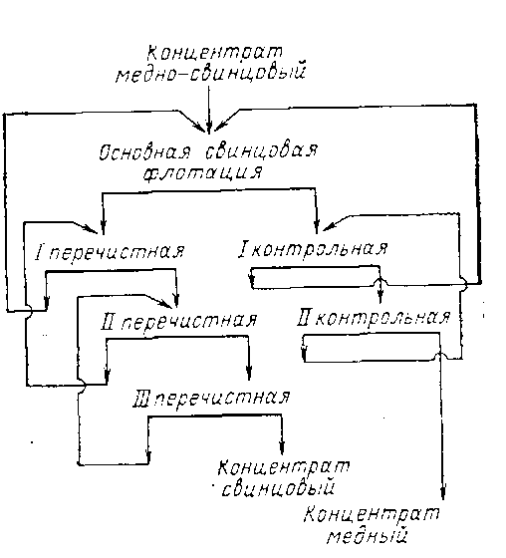 | Рис. 7. Схема цинково-пиритной флотации на Зыряновекой фабрике  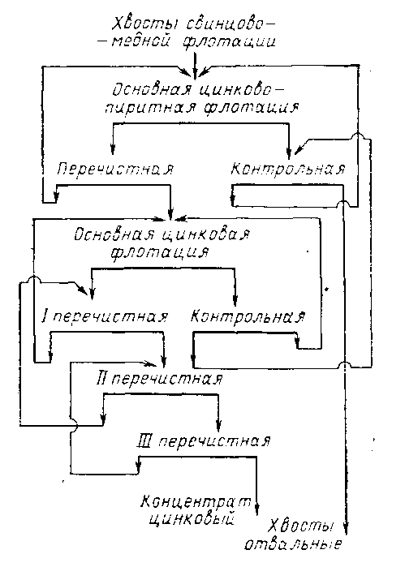
Шламы, выделяемые в процессе обогащения в тяжелой суспензии, обогащаются в отдельном цикле, который включает основную, контрольную и одну перечистную флотации. Шламы после сгущения в 30-метровом сгустителе обрабатываются сернистым натрием (0-3,5 г/т) и направляются на основную-коллективную флотацию с подачей ксантогената (20-40 г/т) и циклогексанола (100-150 г/т). Концентрат основной флотации перечищается и направляется на классификацию в гидроциклоны, слив которых, содержащий до 3,2 % меди, 7 % свинца и 27 % цинка, направляется во II коллективную медно-свинцовую флотацию, а пески - на II стадию измельчения. Шламовый концентрат перед подачей в основной цикл обрабатывается цинковым купоросом (300-400 г/т), цианистым калием (15-16 г/т) и сернистым натрием (30-40 г/т).
Смешанные руды Зыряновского и Греховского месторождений обогащаются также по частично коллективно-селективной схеме, аналогичной схеме флотации сульфидной.
При обогащении смешанных свинцово-цинковых руд Греховского месторождения получают: медные концентраты, содержащие 24 % меди, 4 % свинца и 12,6 % цинка при извлечении меди 65 %; свинцовые концентраты, содержащие 70 % свинца, 3,1 % меди и 3,8 % цинка при извлечении свинца 76,5 %; цинковые концентраты, содержащие 55 % цинка, 0,6 % меди и 1,8 % свинца при извлечении цинка 81 %.
Для извлечения золота и серебра на Зыряновской фабрике работает золотоизвлекательная секция (рис. 8).
Золотосодержащими продуктами, поступающими на золото-извлекательную секцию, являются концентраты отсадочных машин, установленных в цикле измельчения, материал постели классификаторов и продукт, выделяемый после перефутеровки мельниц. Гравитационный золотосодержащий концентрат, получаемый на отсадочных машинах МОД-2, крупностью 2-3 мм при степени концентрации золота 12 измельчается в рудно-галечных мельницах до крупности 65-70 % класса -0,074 мм, обесшламливается и подается на концентрационные столы СК-1М. После перечистки концентрат направляется на амальгамацию, а хвосты на флотацию. Амальгамация производится в барабане (1200X850 мм), куда подаются ртуть, известь и марганцовокислый калий. После двухчасовой обработки амальгаму направляют на концентрационный стол, откуда она поступает на отпарку в ретортах при температуре 650° С с получением шлихового золота и ртути.
На Зыряновской фабрике внедрены и успешно действуют система очистки сточных вод от цианидов, меди, цинка и золота, а также обезвреживание сточных вод микробиологическим методом.
Удаление цианистых соединений меди из слива медных сгустителей осуществляется с применением ионитов АВ-17-4 на опытной ионообменной установке. Процесс осуществляется в ионизационных колоннах путем фильтрации слива через слой анионита. Насыщенную смолу регенерируют, пропуская через нее раствор, содержащий 18 % хлористого натрия и 1 % едкого натрия. Регенерацию производят двухкомпонентным элюатом, так как нейтральный раствор хлористого натрия не элюирует цинково-цианистый комплекс. Исходный элюат содержит до 3-8 г/л меди и 10-15 г/л цианида. Получаемый элюат подвергается электролизу.
Благородные металлы – золото и серебро по разработанной на фабрике технологии улавливаются из сливов сгустителей на колонном ионитном фильтре, который загружается зернистым активированным углем КАД. Разовая загрузка угля в фильтр диаметром 3 м составляет 5 т при высоте слоя 2,5 м, скорость фильтрации раствора – 2,4 м³/ч, продолжительность непрерывной работы фильтра до насыщения – 1 мес.
Очистка сточных вод от вредных компонентов в хвостохранилище и окислительном пруде происходит, как показали исследования, при участии микроорганизмов и биохимических процессов, которые имеют место в процессе их жизнедеятельности.

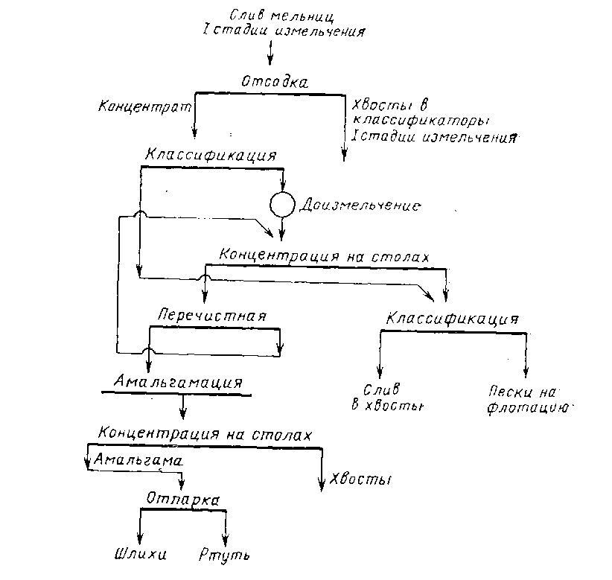
Рис. 8. Технологическая схема золотоизвлекательной секции па Зыря-новской фабрике

Контроль и управление технологическим процессом на Зыряновской фабрике осуществляется с помощью комплексной системы АСУ с применением вычислительной техники, что позволяет значительно повысить технико-экономические показатели, сократить численность обслуживающего персонала и получить большой экономический эффект.
Литература: 1 осн [279-298], 2 осн [129-144]
Контрольные вопросы:
1 Охарактеризуйте руды Риддер-Сокольского месторождения?
2 Охарактеризуйте схему переработки Риддер-Сокльных руд?
3 Охарактеризуйте руды, перерабатываемые на Зыряновской обогатительной фабрике?
4 Охарактеризуйте технологическую схему переработки руд Зыряновского месторождения?

